TILVENNING FOR DE MINSTE BARNA

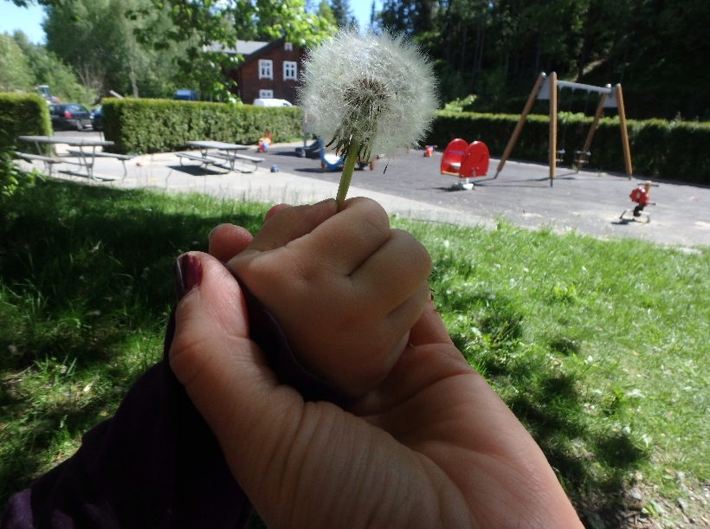

Tilvenningen i barnehagen skal være preget av trygghet og gode relasjoner.

Informasjonsbrosjyre til foreldre/foresatte
Hva trenger små barn?

Forskning og opparbeidet kunnskap sier noe om hva små barn trenger. Vi vet at de minste barna trenger få nære tilknytningspersoner og vi vet at de trenger tid for å utvikle en trygg og god relasjon til nye mennesker. Familien er de viktigste omsorgspersonene i et lite barns liv. Dere representerer en trygg base for barnet når de skal oppleve, utforske og erfare nye ting. Å begynne i barnehagen representerer en stor endring i barnets liv – de vil da trenge foreldrene som sin trygge base når de skal bli kjent med barnehagen og personalet.

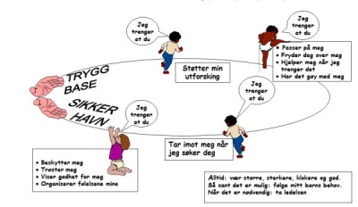

Med bakgrunn i denne kunnskapen ønsker vi å tilrettelegge for en tilvenning for barna som tar høyde for barnas behov så langt det lar seg gjøre. Dette innebærer i hovedsak tre ting:

- Minimum 5 dagers tilvenning
- 1 av foreldrene er tilstede i barnehagen som en trygg base for barnet
- Barnet får 1 (2) kontaktperson som skal ha et spesielt ansvar for å bygge en god og
nær relasjon til barnet og foreldre, og bli en trygg base for barnet i barnehagen.

Når et barn begynner i barnehagen kan det være første gang foreldre overlater en del av omsorgen og ansvaret til andre. Det er viktig at foreldre/foresatte kjenner seg trygge på at den avgjørelsen de har tatt er riktig og til beste for barnet. Om barnet og familien trives i hverdagen vil i stor grad være avhengig av om barnehagen løser dette på en god måte.

Når vi har utarbeidet rammene for tilvenning i Snømyra barnehage, har vi latt oss inspirere av erfaringer fra Jåttå barnehage i Stavanger som har utviklet «Jåttåmodellen».
Denne bygger på følgende prinsipper:
Tillit og god informasjon til foreldre og fra foreldre

Evalueringer underveis sammen med foreldre

Trygghetssirkeln som pedagogisk verktøy

God sturktur og organisering. Fast dagsrytme, faste sanger, faste aktiviteter.
Barna deles i små grupper i begynnelsen
Foreldre tar aktivt del i barnehagens aktiviteter

God tid på oppstart

En foreldreaktiv oppstart

«Gi barna en sikker havn for nære og trygge relasjoner»
Hvor lang tid barnet trenger for å bli trygg avhenger av barnets personlighet, alder og tidligere erfaringer, samt hvordan de blir møtt av de ansatte i barnehagen. Hvert barn trenger i denne perioden mye voksenkontakt, og vil få en kontaktperson som har spesielt ansvar for barnet og kontakten med foreldrene. Det er mange barn som er nye i august og ved at foreldrene er tilstede i barnehagen sikrer man barnets behov for mye voksenkontakt.
Ingen barn og familier er like, derfor er det umulig å gi råd som passer for alle, men vi ønsker at dere skal bli møtt ut fra deres behov. Å ha noen kjente ting i barnehagen gjør ofte oppstarten bedre for barnet. Det kan være kosedyr, sutt, klut ol. Vi ønsker at barna kun skal ha en av foreldrene tilstede i tilvenningen. Dersom både mor og far er tilstede, kan det bli veldig fullt, mange nye mennesker og utrygt for de andre barna.

Hvordan vil vi i Snømyra gjøre det slik at oppstarten for barnet ditt skal bli en god opplevelse både for barnet og dere foreldre.
- Foreldremøte for nye foreldre
- Tilbud om ukentlig besøksdag for barn og foreldre før oppstart.
Fra 1 mai kan dere besøke avdelingen som barnet skal gå på hver tirsdag fra kl 9.30-11.00. Alle ansatte og barn som går i barnehagen er ute slik at dere kan bli kjent med avdelingen i ro og mak. Tips: ta bilde av barnet i de ulike leksituasjonene, slik at dere kan snakke om barnehagen når dere kommer hjem. Når primærkontakt er tildelt vil denne komme og hilse på dere, og da kan det være lurt å ta bilde slik dere kan begynne å gjøre barnet kjent med primærkontakten sin. Vi anbefaler dere å komme ofte, samt å benytte dere av utelekeplassen når barnehagen er stengt. Et tips fra andre foreldre er å lese seg opp på barnehagens rutiner, og kanskje begynne så smått å venne barnet til disse.
- Ved oppstart er foreldre/foresatte til stede sammen med barnet i fem hele dager
- Foreldre deltar aktivt i praktiske oppgaver i barnehagen, og har hovedansvaret for barnet i lek, stell og måltid.
- Primærkontakten fra barnehagen er i nærheten og nærmer seg barnet gradvis.
- Oppstartsamtale med primærkontakt/pedagogisk leder

De første dagene for barn under 3 år
Klokkeslettene er kun veiledende, og avtales nærmere med primærkontakten
Dag1: 1,5 time. Dere vil få klokkeslettet i velkomsthefte. Dette gjør vi fordi da tar primærkontakten kun imot ditt barn
Dag 2: 2 timer. Som dag 1
Dag 3: kl 09.30 – 14.00 Dere foreldre er til stede hele tiden og deltar aktivt se over Dere foreldre legger barnet og tar det opp når det våkner
Dag 4: kl 800-1500 (eller etter avtale) foreldrene forlater barnet en kort stund (sitter på pauserommet slik at dere er tilgjengelige) over Dere foreldre legger barnet og tar det opp når det våkner
Dag 5: kl 800-1500 (eller etter avtale) forlater barnet en litt lengre stund. Avtaler med de ansatte

Dag 1
Primærkontakt:
Når dere kommer til barnehagen, vil dere bli tatt imot av barnets primærkontakt. Primærkontaktens oppgave er blant annet å ta seg ekstra godt av og bli kjent med barnet, slik at barnet blir trygg og kan oppnå tilknytning til denne. Vi vil skape en base for nærhet og trygge relasjoner mellom kontaktpersonen og barnet. Dette er spesielt viktig iden første tiden, men også senere. Når behovet for tilknytning er dekket kan barnet gå videre i utforskning og lek. Det er imidlertid på sikt viktig at barnet og dere også blir kjent med flere voksne, slik at det ikke blir så sårbart dersom primærkontakten er borte fra jobb. Det er fint å bli kjent med en voksen og noen få andre barn først, og så utvide horisonten etter hvert. Vi bruker trygghetssirkelen aktivt i dette arbeidet,

Klokkeslett for de 2 første dagene står i velkomstheftet.

Dere blir møtt av deres kontaktperson i barnehagen. Kontaktpersonens oppgave er å ta seg godt av, vise interesse for og bli godt kjent med barnet. Målet er at barnet skal utvikle en trygg tilknytning til denne. Dette er spesielt viktig den første tiden, men også senere. Når behovet for tilknytning er dekket kan barnet gå videre i utforskning og lek.
Barnet skal ikke sove her, den første dagen i barnehagen.

Foreldre/Foresatte:
- Ha hovedansvar for barnet
- Være tilgjengelig og i nærheten av barnet hele tiden. Dette gjelder også for barn som blir fort kjent i barnehagen.
- Delta aktivt i barnehagedagen
- Stelle barnet, sitte sammen under måltider aktiviteter og lek
- Få informasjon/bli kjent med hverdagen i barnehagen
- Bli litt kjent med personalet og de andre foreldrene
- 3. dagen kan foreldre/foresatte forlate barnet en liten stund, slik at barnet kan være sammen med sin kontaktperson (Ikke lenger unna enn personalavdelingen)
- Det er dere som legger barnet denne dagen, dersom barnet er i bhg. når det er leggetid.
- Ta med bilder av familie/venner og lager en plakat til sitt barn.

Primærkontak:
- Være i nærheten for å bli kjent med barnet og få mulighet til å observere det
- Se barnet sammen med sine foreldre. Det gir informasjon om barnets vaner og måte å kommunisere på, og denne informasjonen vil bidra til å gjøre barnets hverdag bedre.
- Bli kjent med barnets behov og informere om barnehagens rutiner og innhold.

De første ukene i barnehagen

- Hent barnet tidlig slik at de ikke får så lange dager. Dette er til beste for barnet.
- Barnet kan få en reaksjon to - tre uker etter oppstart når de forstår at her skal de faktisk være.
- Det er viktig at du alltid sier ifra til barnet om at du går. Ikke dra avskjeden ut for lenge. På denne måten får barnet tillit til deg. Barnet vet at du går men vet også at du kommer tilbake. At foreldre viser at de er trygge på personalet i barnehagen vil også hjelpe barnet til å bli trygg.
- Kontaktpersonen vil trøste barnet og bekrefte deres følelser og fortelle at dere kommer tilbake. Vi sender melding for å fortelle dere om hvordan det går. Dersom vi vurderer at barnet ikke har det bra vil vi ringe dere og be dere om å komme.
- Mange inntrykk skal bearbeides hos barnet den første tiden. De vil kanskje sove urolig, endre spisevaner eller få litt vondt i magen. Dette er barnets måte å fortelle at de ikke er helt trygge i situasjonen. Dette vil vanligvis gå fort over men noen barn kan trenge litt lengre tid. Da er det fint for barnet dersom lengden på dagen blir justert etter barnets behov. Det kan være lurt å legge opp til litt rolige ettermiddager hjemme uten for mange aktiviteter i oppstartsfasen.
- Oppstarten er kort og hektisk. De ansatte skal lære mange barn og foreldre og kjenne på kort tid. Vi håper alle har forståelse for dette, slik at perioden blir positiv for alle. En positiv innstilling er starten på en god sirkel.

Forventninger til foreldrene/foresatte:
Vi håper dere foreldre er positive til å bruke tid på oppstarten i barnehagen. En positiv innstilling med utgangspunkt i barnas behov bidrar til et bedre barnehageopphold for barna. For at det skal gå så bra som mulig ønsker vi at dere husker følgende:
- Når vi er på avdelingen er det barna som skal ha fokuset. For mye «skravling» mellom foreldre eller ansatte og foreldre bidrar til støy samt at fokus blir tatt vekk fra barna.
- Husk ikke å snakke om «sensitive» tema på avdelingen foran barna og andre foreldre. Det kan vi snakke om alene eller i foreldresamtale.
- Alle familier er ulike og barn er ulike. Vis respekt for at vi er forskjellige.
- Når dere utover i uka trekker dere bort fra avdelingen vil vi gjerne at dere bidrar med noen praktiske oppgaver. I personalavdelingen kan dere skravle og gjøre diverse oppgaver.
- Dere må ta med 4-5 bilder av den nærmeste familien og eventuelle husdyr som barnet er glad i. Disse skal dere bruke til å lage et familieplakat som barnet kan ha på avdelingen i oppstarten. Dette bidrar også til trygghet.
- Snakk med primærkontakt dersom dere synes avskjeden er vanskelig. Personalet har mange erfaringer og kan gi gode råd! Primærkontakt vil også være tydelig med dere om hva som er lurt.
- Bli kjent med barnehagens rutiner – trene på disse i forkant.

Hjemmesiden:
Vi oppfordrer alle til å bruke hjemmesiden aktivt. Her vil all nødvendig informasjon ligge. Her kan dere også se mer planer, informasjon og dokumentasjon fra den enkelte avdeling. Vi oppfordrer dere til å gå inn å se på biler sammen med barna. Dette bidrar til å skape en trygg sammenheng mellom barnehagen og hjemmet. Bildene er passordbeskyttet og passord får dere i barnehagen. NB! Det er IKKE lov å kopiere bildene fra hjemmesiden eller publisere bildene videre

